Etkinlik Sayfası
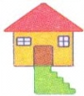
bal
bat
ban
bak
bay
bas
bel
ben
bey
bit
bir
bol
bot
boy
bor
bul

